Resolución del Pleno del Instituto de Transparencia, Acceso a la Información Pública y Protección de Datos Personales del Estado de México y Municipios, con domicilio en Metepec, Estado de México, de fecha uno de septiembre de dos mil veintiuno.

VISTOS el expediente formado con motivo del recurso de revisión 03610/INFOEM/IP/RR/2021, promovido por un ciudadano que al momento de ingresar la solicitud de información e interponer recurso de revisión, no señalo nombre o seudónimo con el cual desee ser identificado, quien en lo sucesivo y para efectos prácticos se le denominara como el Recurrente, en contra de la respuesta del Comisión de Conciliación y Arbitraje Médico del Estado de México, en lo sucesivo el Sujeto Obligado, se procede a dictar la presente resolución con base en lo siguiente:

RESULTANDO

PRIMERO. En fecha siete de junio de dos mil veintiuno, el Recurrente presentó a través del Sistema de Acceso a la Información Mexiquense, en lo subsecuente el SAIMEX, ante el Sujeto Obligado, solicitud de acceso a la información pública, a la que se le asignó el número de expediente 00107/CAMEM/IP/2021, mediante la cual solicitó, lo siguiente:

“Las dimensiones del edificio donde radica la institución en la Ciudad de Toluca de Lerdo, de cada oficina y por cuántas personas están ocupadas y si en ellas se cumple la distancia de seguridad para evitar los contagios de la enfermedad covid19.”

Modalidad de entrega: a través del SAIMEX

SEGUNDO. De las constancias que obran en el expediente electrónico aperturado con motivo del ingreso de la solicitud de información, se advierte que el Sujeto Obligado emitió respuesta el día veintiocho de junio de dos mil veintiuno, en los términos siguientes:

“En respuesta a la solicitud recibida, nos permitimos hacer de su conocimiento que con fundamento en el artículo 53, Fracciones: II, V y VI de la Ley de Transparencia y Acceso a la Información Pública del Estado de México y Municipios, le contestamos que:

En atención a la solicitud con folio 00107/CAMEM/IP/2021 y con fundamento en el Artículo 12 de la Ley de Transparencia y Acceso a la Información Pública del Estado de México y Municipios, que a la letra señala que “… Los sujetos obligados sólo proporcionarán la información pública que se les requiera y que obre en sus archivos y en el estado en que ésta se encuentre. La obligación de proporcionar información no comprende el procesamiento de la misma, ni el presentarla conforme al interés del solicitante; no estarán obligados a generarla, resumirla efectuar cálculos o practicar investigaciones.”; se informa que, está información la puede consultar en el Sistema IPOMEX del Organismo, en el apartado “El directorio de todos los servidores públicos” (https://www.ipomex.org.mx/ipo3/lgt/indice/CCAMEM.web), y que el organismo se apega a al Plan “Regreso Seguro” del Gobierno del Estado, disponible en https://salud.edomex.gob.mx/salud/plan_regreso_seguro.” (sic)

(Énfasis añadido)

TERCERO. Inconforme ante la respuesta emitida por parte del Sujeto Obligado, el día dos de julio de dos mil veintiuno, el Recurrente interpuso recurso de revisión, quedando registrado en el SAIMEX con el número de recurso 02465/INFOEM/IP/RR/2021, en los que expresó como acto impugnado, y como razones o motivos de inconformidad los que a continuación se citan:

Acto Impugnado: “NO ENTREGA INFORMACIÓN CON PRECISIÓN” (sic)

Razones o motivos de inconformidad: “no entrega la información solicitada” (sic)

CUARTO. En fecha dos de julio de dos mil veintiuno, el recurso de que se trata se envió electrónicamente al Instituto de Transparencia, Acceso a la Información Pública y Protección de Datos Personales del Estado de México y Municipios y con fundamento en el artículo 185 fracción I de la Ley de Transparencia y Acceso a la Información Pública del Estado de México y Municipios, se turnó a través del SAIMEX, a la entonces Comisionada ZULEMA MARTÍNEZ SÁNCHEZ, a efecto de que decretara su admisión o desechamiento.

QUINTO. En fecha ocho de julio de dos mil veintiuno, atento a lo dispuesto en el artículo 185 fracciones I, II y IV de la Ley de Transparencia y Acceso a la Información Pública del Estado de México y Municipios, se acordó la admisión a trámite del recurso de revisión, así como la integración del expediente respectivo, mismo que se puso a disposición de las partes, para que en un plazo máximo de siete días hábiles, realizarán manifestaciones y ofrecieran las pruebas y alegatos que a su derecho conviniera o exhibieran el informe justificado, según fuera el caso.

SEXTO. De las constancias que obran en el SAIMEX, se advierte que tanto el Sujeto Obligado, como el Recurrente fueron omisos en rendir su informe justificado y manifestaciones, respectivamente, dentro del término de ley que les fue otorgado. Por lo que al no existir prueba alguna o diligencia que desahogar en el expediente citado al rubro, la Comisionada Ponente acordó el cierre de instrucción, así como la remisión del mismo a efecto de ser resuelto, de conformidad con lo establecido en el artículo 185 fracciones VI y VIII de la Ley de Transparencia y Acceso a la Información Pública del Estado de México y Municipios.

SÉPTIMO. Una vez transcurridos el término otorgado a las partes de siete días hábiles para realizar sus manifestaciones en el acuerdo de admisión, y no habiendo prueba pendiente por desahogar, ni que documentos que integrar al expediente electrónico, se decretó el cierre de instrucción en fecha cinco de agosto del presente año, en términos del artículo 185 fracción VI de la Ley de Transparencia y Acceso a la Información Pública del Estado de México y Municipios, ordenándose turnar el expediente a la resolución que en derecho proceda.

OCTAVO. Del returno del recurso de revisión.
En fecha veintitrés de agosto de dos mil veintiuno por acuerdo del Pleno de este Órgano Garante, en la Segunda Sesión Extraordinaria fue returnado el recurso de revisión 03610/INFOEM/IP/RR/2021, al Comisionado José Martínez Vilchis para su resolución y presentación al Pleno.

CONSIDERANDO

PRIMERO. Competencia.
Este Instituto de Transparencia, Acceso a la Información Pública y Protección de Datos Personales del Estado de México y Municipios, es competente para conocer y resolver los presentes recursos de revisión interpuestos por el ahora Recurrente, conforme a lo dispuesto en los artículos 6, apartado A, fracción IV de la Constitución Política de los Estados Unidos Mexicanos; 5, párrafos trigésimo, trigésimo primero y trigésimo segundo, fracciones IV y V, de la Constitución Política del Estado Libre y Soberano de México; artículos 1, 2 fracción II, 13, 29, 36 fracciones I y II, 176, 178, 179, 181 párrafo tercero y 185 de la Ley de Transparencia y Acceso a la Información Pública del Estado de México y Municipios; y 10, 7, 9 fracciones I y XXIV, y 11 del Reglamento Interior del Instituto de Transparencia, Acceso a la Información Pública y Protección de Datos Personales del Estado de México y Municipios.

Aunado a lo anterior, este Órgano Garante estima pertinente realizar un pronunciamiento ya que consientes de la situación que se vive en la actualidad a fin de otorgarle a los ciudadanos herramientas ágiles y accesibles para el ejercicio de los Derechos Humanos que se tutelan, se considera que a pesar de las condiciones a las que nos enfrentamos se encuentra con las herramientas técnicas y tecnológicas necesarias que eviten mermar el ejercicio de los derechos correspondientes, sin que ello implique poner en riesgo el diverso derecho a la salud, de todos los partícipes en los procesos que conllevan.

SEGUNDO. Alcances de los recursos de revisión.
Anterior a todo debe destacarse que los recursos de revisión tienen el fin y alcance que señalan los numerales 176, 179, 181 párrafo cuarto, 194 y 195 y demás aplicables de la Ley de Transparencia y Acceso a la Información Pública del Estado de México y Municipios vigente y serán analizados conforme a las actuaciones que obren en los expedientes electrónicos con la finalidad de reparar cualquier posible afectación al derecho de acceso a la información pública y garantizando el principio rector de máxima publicidad.

Así mismo, esta Ponencia considera importante abordar el análisis de los requisitos de procedibilidad de los recursos de revisión, así el artículo 180 de la Ley de Transparencia y Acceso a la Información Pública del Estado de México y Municipios, que establece lo siguiente:

“Artículo 180. El recurso de revisión contendrá:
I. El sujeto obligado ante la cual se presentó la solicitud;
II. El nombre del solicitante que recurre o de su representante y, en su caso, del tercero interesado, así como la dirección o medio que señale para recibir notificaciones;
III. El número de folio de respuesta de la solicitud de acceso;
IV. La fecha en que fue notificada la respuesta al solicitante o tuvo conocimiento del acto reclamado, o de presentación de la solicitud, en caso de falta de respuesta;
V. El acto que se recurre;
VI. Las razones o motivos de inconformidad;
VII. La copia de la respuesta que se impugna y, en su caso, de la notificación correspondiente, en el caso de respuesta de la solicitud; y
VIII. Firma del recurrente, en su caso, cuando se presente por escrito, requisito sin el cual se dará trámite al recurso.
Adicionalmente, se podrán anexar las pruebas y demás elementos que considere procedentes someter a juicio del Instituto.
En ningún caso será necesario que el particular ratifique el recurso de revisión interpuesto.
En caso de que el recurso se interponga de manera electrónica no será indispensable que contengan los requisitos establecidos en las fracciones II, IV, VII y VIII.”

(Énfasis añadido)

En principio, de una interpretación del artículo transcrito se observan los requisitos que deberán contener los recursos de revisión; sobre el particular, de la revisión del expediente electrónico del SAIMEX se desprende que el solicitante y ahora Recurrente, en ejercicio de su derecho de acceso a la información pública, señalo como nombre o seudónimo para que sea identificado el de “xxxxxxxxxxxxxxxxxxxxxxxxxxx xxxxxxxxxxxxxxxx”, por lo que no tiene certeza sobre su identidad, lo que en estricto sentido, no se colmarían los requisitos establecidos en el citado artículo 180 de la Ley de Transparencia.

No obstante lo anterior, debe destacarse que el artículo 15 de Ley de Transparencia y Acceso a la Información Pública del Estado de México y Municipios prevé que toda persona tendrá acceso a la información sin necesidad de acreditar interés alguno o justificar su utilización, de lo que se infiere que para el ejercicio del derecho de acceso a la información pública, el nombre no es un requisito sine qua non que los particulares y, en su caso, los recurrentes deban señalar, por el contrario la Ley de Transparencia prevé en su artículo 155, párrafo segundo la posibilidad de que las solicitudes de información sean anónimas, con nombre incompleto o seudónimo.

Correlativo a ello, cabe mencionar que los artículos 6, Apartado A, fracciones I, III, V y VI de la Constitución Política de los Estados Unidos Mexicanos y 5 párrafos vigésimo, vigésimo primero y vigésimo segundo fracciones I y III de la Constitución Política del Estado Libre y Soberano de México, garantizan el ejercicio del derecho de acceso a la información pública, toda vez que disponen que toda persona sin necesidad de acreditar interés alguno o justificar su utilización, tendrá acceso gratuito a la información pública; preceptos cuyo texto y sentido literal es el siguiente:

Constitución Política de los Estados Unidos Mexicanos

“Artículo 6o. La manifestación de las ideas no será objeto de ninguna inquisición judicial o administrativa, sino en el caso de que ataque a la moral, la vida privada o los derechos de terceros, provoque algún delito, o perturbe el orden público; el derecho de réplica será ejercido en los términos dispuestos por la ley. El derecho a la información será garantizado por el Estado.
Toda persona tiene derecho al libre acceso a información plural y oportuna, así como a buscar, recibir y difundir información e ideas de toda índole por cualquier medio de expresión.
Para efectos de lo dispuesto en el presente artículo se observará lo siguiente:
A. Para el ejercicio del derecho de acceso a la información, la Federación, los Estados y el Distrito Federal, en el ámbito de sus respectivas competencias, se regirán por los siguientes principios y bases:
I. Toda la información en posesión de cualquier autoridad, entidad, órgano y organismo de los Poderes Ejecutivo, Legislativo y Judicial, órganos autónomos, partidos políticos, fideicomisos y fondos públicos, así como de cualquier persona física, moral o sindicato que reciba y ejerza recursos públicos o realice actos de autoridad en el ámbito federal, estatal y municipal, es pública y sólo podrá ser reservada temporalmente por razones de interés público y seguridad nacional, en los términos que fijen las leyes. En la interpretación de este derecho deberá prevalecer el principio de máxima publicidad. Los sujetos obligados deberán documentar todo acto que derive del ejercicio de sus facultades, competencias o funciones, la ley determinará los supuestos específicos bajo los cuales procederá la declaración de inexistencia de la información.
…
III. Toda persona, sin necesidad de acreditar interés alguno o justificar su utilización, tendrá acceso gratuito a la información pública, a sus datos personales o a la rectificación de éstos.
…
V. Los sujetos obligados deberán preservar sus documentos en archivos administrativos actualizados y publicarán, a través de los medios electrónicos disponibles, la información completa y actualizada sobre el ejercicio de los recursos públicos y los indicadores que permitan rendir cuenta del cumplimiento de sus objetivos y de los resultados obtenidos.
VI. Las leyes determinarán la manera en que los sujetos obligados deberán hacer pública la información relativa a los recursos públicos que entreguen a personas físicas o morales.”
…
La ley establecerá aquella información que se considere reservada o confidencial.

Constitución Política del Estado Libre y Soberano de México

“Artículo 5. …
…
El derecho a la información será garantizado por el Estado. La ley establecerá las previsiones que permitan asegurar la protección, el respeto y la difusión de este derecho.
Para garantizar el ejercicio del derecho de transparencia, acceso a la información pública y protección de datos personales, los poderes públicos y los organismos autónomos, transparentarán sus acciones, en términos de las disposiciones aplicables, la información será oportuna, clara, veraz y de fácil acceso.
Este derecho se regirá por los principios y bases siguientes:
I. Toda la información en posesión de cualquier autoridad, entidad, órgano y organismos de los Poderes Ejecutivo, Legislativo y Judicial, órganos autónomos, partidos políticos, fideicomisos y fondos públicos estatales y municipales, así como del gobierno y de la administración pública municipal y sus organismos descentralizados, asimismo de cualquier persona física, jurídica colectiva o sindicato que reciba y ejerza recursos públicos o realice actos de autoridad en el ámbito estatal y municipal, es pública y sólo podrá ser reservada temporalmente por razones previstas en la Constitución Política de los Estados Unidos Mexicanos de interés público y seguridad, en los términos que fijen las leyes. En la interpretación de este derecho deberá prevalecer el principio de máxima publicidad. Los sujetos obligados deberán documentar todo acto que derive del ejercicio de sus facultades, competencias o funciones, la ley determinará los supuestos específicos bajo los cuales procederá la declaración de inexistencia de la información.
…
III. Toda persona, sin necesidad de acreditar interés alguno o justificar su utilización, tendrá acceso gratuito a la información pública, a sus datos personales o a la rectificación de éstos.”
(Énfasis añadido)

Por otra parte, del contenido del artículo 1 de la Constitución Política de los Estados Unidos Mexicanos, se destaca lo siguiente:

“Artículo 1o. En los Estados Unidos Mexicanos todas las personas gozarán de los derechos humanos reconocidos en esta Constitución y en los tratados internacionales de los que el Estado Mexicano sea parte, así como de las garantías para su protección, cuyo ejercicio no podrá restringirse ni suspenderse, salvo en los casos y bajo las condiciones que esta Constitución establece.
Las normas relativas a los derechos humanos se interpretarán de conformidad con esta Constitución y con los tratados internacionales de la materia favoreciendo en todo tiempo a las personas la protección más amplia.
Todas las autoridades, en el ámbito de sus competencias, tienen la obligación de promover, respetar, proteger y garantizar los derechos humanos de conformidad con los principios de universalidad, interdependencia, indivisibilidad y progresividad. En consecuencia, el Estado deberá prevenir, investigar, sancionar y reparar las violaciones a los derechos humanos, en los términos que establezca la ley.”

En esa virtud, de una interpretación sistemática, armónica y progresiva del derecho humano de acceso a la información pública se reitera que toda persona, sin necesidad de acreditar interés alguno o justificar su utilización, deberá tener acceso a la información pública, es decir, dicho derecho fundamental exime a quien lo ejerce, de acreditar su legitimación en la causa o su interés en el asunto, lo que permite la posibilidad de que inclusive, la solicitud de acceso a la información pueda ser anónima o no contener un nombre que identifique al solicitante o que permita tener certeza sobre su identidad.

Robustece lo anterior, el Criterio 6/2014 del entonces Instituto Federal de Acceso a la Información y Protección de Datos (IFAI) hoy Instituto Nacional de Transparencia, Acceso a la Información y Protección de Datos Personales (INAI), el cual se reproduce para una mayor referencia:

“Acceso a información gubernamental. No debe condicionarse a que el solicitante acredite su personalidad, demuestre interés alguno o justifique su utilización. De conformidad con lo dispuesto en los artículos 6o., apartado A, fracción III de la Constitución Política de los Estados Unidos Mexicanos, y 1º, 2º, 4º y 40 de la Ley Federal de Transparencia y Acceso a la Información Pública Gubernamental, la respuesta a una solicitud de acceso a información y entrega de la misma, no debe estar condicionada a que el particular acredite su personalidad, demuestre interés alguno o justifique su utilización, en virtud de que los sujetos obligados no deben requerir al solicitante mayores requisitos que los establecidos en la Ley. En este sentido, las dependencias y entidades, sólo deberán asegurarse de que, en su caso, se haya cubierto el pago de reproducción y envío de la información, mediante la exhibición del recibo correspondiente.
Resoluciones
• RDA 5275/13. Interpuesto en contra de la Secretaría de la Defensa Nacional. Comisionado Ponente Ángel Trinidad Zaldívar.
• RDA 2937/13. Interpuesto en contra de LICONSA, S.A. de C.V. Comisionado. Ponente Gerardo Laveaga Rendón.
• RDA 3609/12. Interpuesto en contra de la Secretaría de Educación Pública. Comisionada Ponente Sigrid Arzt Colunga.
• RDA 3361/12. Interpuesto en contra del Servicio de Administración Tributaria. Comisionada Ponente María Elena Pérez-Jaén Zermeño.
• RDA 0563/12. Interpuesto en contra de la Secretaría de la Función Pública. Comisionada Ponente Jacqueline Peschard Mariscal.”

En ese orden de ideas, se estima que el requerimiento relativo al nombre como presupuesto de procedibilidad podría limitar el ejercicio del derecho de acceso a la información pública, debido a que el hecho de solicitar la identificación del recurrente a través de dicho dato personal, en ciertos extremos se equipara a una exigencia acerca de su interés o justificación de su utilización, lo que materialmente haría nugatorio un derecho fundamental.

Aunado a ello, para el estudio de la materia sobre la que se resuelven los recursos de revisión resulta intrascendente el nombre de la persona que lo hubiere promovido, en virtud de que tanto la Constitución Federal, como la Constitución Política del Estado Libre y Soberano de México, reconocen la prerrogativa de los individuos para no acreditar dicho interés o justificar su utilización, por lo que este Órgano Garante en la materia se encuentra impedido para realizar dicho análisis, en la inteligencia de que al limitar un derecho humano, como lo es el derecho de acceso a la información pública, por una cuestión procedimental.

En consecuencia, dado lo expuesto y fundado con anterioridad, se estima que el requisito relativo al nombre del recurrente no constituye un presupuesto indispensable de procedibilidad de los recursos de revisión, en términos de los artículos 25 de la Convención Americana de Derechos Humanos, 1 párrafos segundo y tercero, 6 apartado A, fracciones III y IV de la Constitución Política de los Estados Unidos Mexicanos y 5, párrafo vigésimo segundo de la Constitución Política del Estado Libre y Soberano de México, debido a que el acceso a la información pública es un derecho humano que no requiere legitimación en la causa, sino que únicamente basta con que se encuentre legitimado en el procedimiento de recurso de revisión, circunstancia que se acredita en las constancias electrónicas del expediente, de las que se desprende que el recurrente, es la misma persona que realizó la solicitud de acceso a la información pública que ahora se impugna.

De igual manera, el propio artículo 180 de la Ley de Transparencia local, en su último párrafo establece que cuando el recurso se interponga de manera electrónica, no será indispensable que contenga determinados requisitos, entre ellos, el nombre del recurrente, por lo que en el presente caso, al haber sido presentado el recurso de revisión vía SAIMEX, dicho requisito resulta innecesario.

TERCERO. De las causas de improcedencia.
El estudio de las causas de improcedencia que se hagan valer por las partes o que se advierta de oficio por este Resolutor debe ser objeto de análisis previo al estudio de fondo del asunto, ya que el estudio de los presupuestos procesales sobre el inicio o trámite de un proceso genera eficacia jurídica de las resoluciones, más aún que se trata de una figura procesal adoptada en la ley de la materia la cual impide su estudio y resolución cuando una vez admitido el recurso de revisión se advierta una causa de improcedencia que permita sobreseer el recurso de revisión sin estudiar el fondo del asunto; las circunstancias anteriores que no son incompatibles con el derecho de acceso a la justicia, ya que éste no se coarta por regular causas de improcedencia y sobreseimiento con tales fines.

Así las cosas, del análisis del expediente electrónico no se actualiza ninguna causa de improcedencia de las referidas en el artículo 191 de la Ley de Transparencia y Acceso a la Información Pública del Estado de México y Municipios, ni mucho menos se hizo valer causa de improcedencia alguna por las partes, que resulte dable abordar, encontrándose actualizados todos los presupuestos procesales para atender el fondo del asunto, en los términos del considerando posterior.

CUARTO. Estudio y resolución del asunto.
Ahora bien, se procede al análisis de los presentes recursos, así como al contenido íntegro de las actuaciones que obran en los expedientes electrónicos, para así estar en posibilidades este Órgano Colegiado de dictar el fallo correspondiente conforme a derecho, tomando en consideración los elementos aportados por las partes y apegándose en todo momento al principio de máxima publicidad consagrado en nuestra Constitución Federal, Local y demás leyes aplicables en la materia, así como en los tratados internacionales en los que el Estado Mexicano sea parte, en concordancia con el artículo 8° de la Ley de Transparencia local.

En esa virtud, del estudio y análisis de la solicitud de información, el Recurrente peticiona que derivado de la pandemia mundial generada por la enfermedad Covid-19, le sea entregado el soporte documental donde conste lo siguiente:

- Las dimensiones de las oficinas y del edificio donde radica la institución en la Ciudad de Toluca de Lerdo;
- Número de personas que las ocupan; y
- si en ellas se cumple la distancia de seguridad para evitar los contagios.

El Sujeto Obligado se sirvió en dar respuesta, manifestando sustancialmente que la información ya se encuentra publicada en el Portal de Información Pública de Oficio Mexiquense “IPOMEX”, en el apartado de Directorio de todos los servidores públicos, en el enlace electrónico https://www.ipomex.org.mx/ipo3/lgt/indice/CCAMEM.web, así mismo que dicho Organismo se apega al Plan “Regreso Seguro” del Gobierno del Estado, disponible en https://salud.edomex.gob.mx/salud/plan_regreso_seguro.
Este Órgano Garante procedió a hacer consulta de las páginas electrónicas proporcionadas, consistente en la página oficial del Sujeto Obligado en el Portal de Información Pública de Oficio Mexiquense “IPOMEX”, y el Plan Regreso Sefuro, derivado de las acciones implementadas por la Pandemia generada por la pandemia del COVID-19, se insertan las siguientes esfinges para mayor referencia:

- https://www.ipomex.org.mx/ipo3/lgt/indice/CCAMEM.web

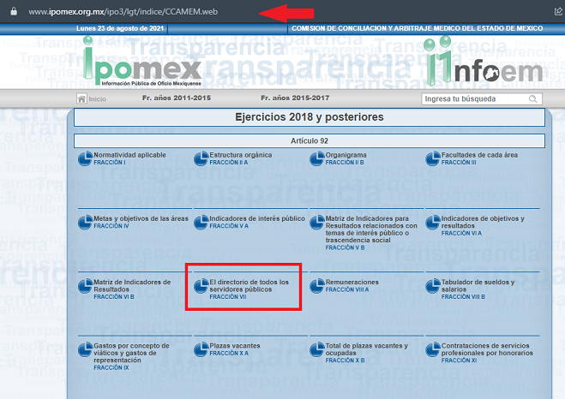

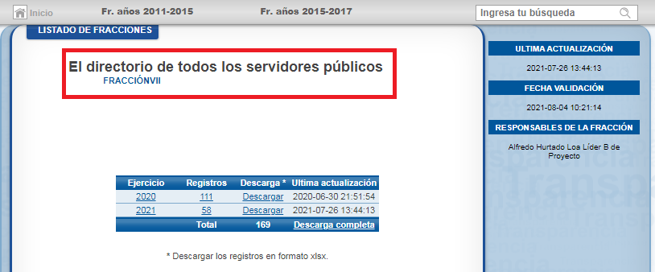

- https://salud.edomex.gob.mx/salud/plan_regreso_seguro

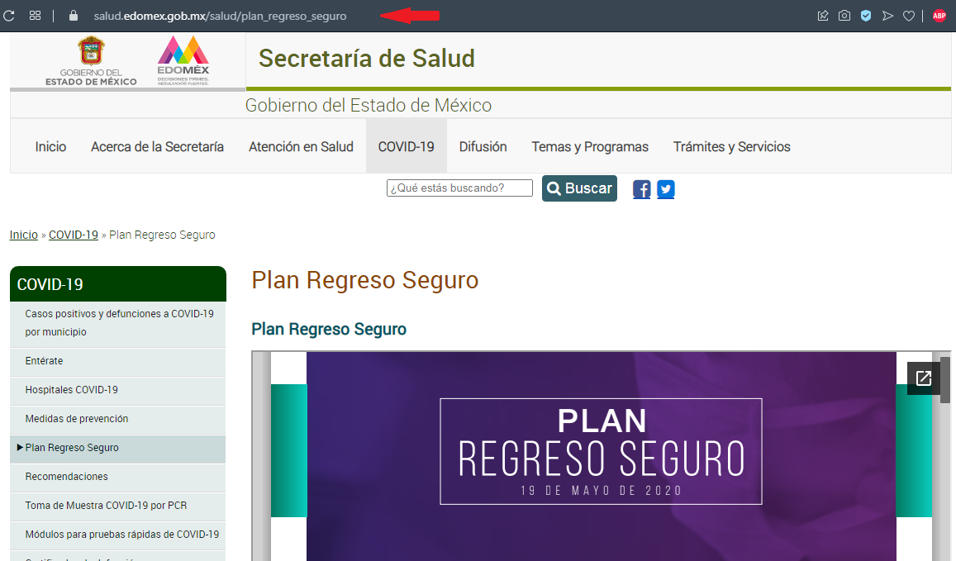

De conformidad con las esfinges insertas, podemos observar que primeramente el Sujeto Obligado remite al Portal de Información Pública Mexiquense, en particular a la información que se encuentra obligado de conformidad con la fracción VII del artículo 92 de la Ley de Transparencia y Acceso a la Información Pública del Estado de México y Municipios. Y en lo que corresponde al segundo enlace electrónico, corresponde al Plan “Regreso Seguro”, implementado por la Secretaría de Salud del Estado de México, derivado de la pandemia mundial ocasionada por el Covid-19.

Precisado lo anterior, si bien el Sujeto Obligado emite respuesta a la solicitud de información, también lo es que la información proporcionada no corresponde con la información peticionada, ello es así, atendiendo que el Recurrente requiere le sea entregado el soporte documental en el cual consten las dimensiones del edificio y las oficinas ubicado en la ciudad de Toluca, Estado de México; informe el número de personas que las ocupan, y si cumplen con las medidas de distancia de seguridad para evitar los contagios de la enfermedad covid-19. Se comprueba derivado que de la información proporcionada en el primer enlace electrónico, únicamente remite a la página principal de IPOMEX del Sujeto Obligado, empero, de las imágenes se demuestra que si bien reconoce tener en sus archivos la información peticionada y la misma se encuentra publicada, también lo es que no señala de manera precisa el procedimiento que debe seguir el Recurrente para la consulta de la información, en consecuencia no se tiene por satisfecho el derecho de acceso a la información, resultando dable ordenar haga entrega de la información.

Acotado lo anterior, de conformidad con las respuestas proporcionadas, en las cuales informa que la información ya se encuentra publicada, debemos partir de que la obligación de acceso a la información se tendrá por cumplida cuando el solicitante tenga a su disposición la información requerida, o cuando realice su consulta en el lugar que ésta se localice, conforme a los artículos 3, fracción XI, XII 4, 12, y 24, último párrafo de la Ley de Transparencia y Acceso a la Información Pública del Estado de México y Municipios, antes insertos, así como lo que establecen los 11 y 161, del mismo ordenamiento referido, en el que señalan diversas características que debe tener la información desde el momento de su generación, publicación y entrega, así como la forma en que se deberá consultar la información, señalando una fuente precisa y concreta, a saber:

“Artículo 11. En la generación, publicación y entrega de información se deberá garantizar que ésta sea accesible, actualizada, completa, congruente, confiable, verificable, veraz, integral, oportuna y expedita, sujeta a un claro régimen de excepciones que deberá estar definido y ser además legítima y estrictamente necesaria en una sociedad democrática, por lo que atenderá las necesidades del derecho de acceso a la información de toda persona.
[…]

Artículo 161. Cuando la información requerida por el solicitante ya esté disponible al público en medios impresos, tales como libros, compendios, trípticos, registros públicos, en formatos electrónicos disponibles en Internet o en cualquier otro medio, se le hará saber por el medio requerido por el solicitante la fuente, el lugar y la forma en que puede consultar, reproducir o adquirir dicha información en un plazo no mayor a cinco días hábiles. La fuente deberá ser precisa y concreta y no debe implicar que el solicitante realice una búsqueda en toda la información que se encuentre disponible.”
(Énfasis añadido)

Ordenamiento que consagra la facultad del Sujeto Obligado de poder hacer del conocimiento a los solicitantes que la información peticionada ya se encuentra publicada para su consulta, caso concreto en la plataforma de internet; no obstante, dicho artículo, precisa de forma clara que se le hará del conocimiento la fuente, lugar y forma de consulta, en un plazo no mayor a 5 (cinco) días hábiles posteriores a la solicitud, circunstancia que no fue observada por el Sujeto Obligado, toda vez que las solicitud de información fue presentada el día 07 (siete) de junio y la respuesta fue proporcionada el 28 (veintiocho) de junio, ambas fechas del año 2021 (dos mil veintiuno), es decir al 15° (décimo quinto) día hábil, circunstancia que fue observada por el Ayuntamiento. En ese orden de ideas, se le exhorta y recuerda al Sujeto Obligado para que en futuras ocasiones, se sirva en sujetarse a los términos y plazos legalmente establecidos, en los ordenamientos normativos que rigen su actuación.

En ese sentido, es toral señalar que el derecho de acceso a la información pública, implica que cualquier persona conozca la información contenida en los documentos que se encuentren en los archivos de los Sujetos Obligados, así que cuando la información requerida esté disponible al público en medios impresos, tales como libros, compendios, trípticos, registros públicos, en formatos electrónicos disponibles en Internet o en cualquier otro medio, se le hará saber por el medio requerido por el solicitante la fuente, el lugar y la forma en que puede consultar, reproducir o adquirir dicha información en un plazo no mayor a cinco días hábiles, siendo trascendental que la fuente sea precisa y concreta, por lo que no debe implicar que el solicitante realice una búsqueda en toda la información que se encuentre disponible.

De los artículos transcritos se establecen las características que debe tener la información desde el momento de su generación, publicación y entrega; de igual manera se contempla el procedimiento a seguir por El Sujeto Obligado para informar a los solicitantes sobre información que se encuentre disponible en libros, compendios, formatos electrónicos, entre otros, haciéndole saber al solicitante como podrá consultar, reproducir o adquirir la información, en un plazo no mayor a cinco días hábiles, comprendiendo:

- La fuente
- El lugar y
- La forma

Asimismo, se establece que la fuente de la información deberá ser:

- Precisa
- Concreta
- Y no debe implicar que el solicitante realice una búsqueda en toda la información que se encuentre disponible.

De lo anterior, se desprende que la Ley de Transparencia constriñe a los Sujetos Obligados a atender las solicitudes de información y los faculta para que en el caso de que la misma, ya se encuentre disponible a través de una determinada página de internet; a que dicho pronunciamiento se le deba hacer en los términos descritos, circunstancia que no se tiene por cumplida por el Sujeto Obligado, atendiendo que si bien proporciona la liga electrónica para la consulta de la información; no señala de forma exacta el procedimiento para la consulta de la misma, implicando que el Recurrente navegue en un sinfín de información.

Es por lo anterior, que con base en las consideraciones de hecho y de derecho, podemos llegar a la conclusión que el Sujeto Obligado es omiso en satisfacer el derecho de acceso a la información del Recurrente, al dejar de informar de forma exacta la liga de consulta, así como el procedimiento para la obtención de la información, en consecuencia resulta dable ordenar su entrega.

Atentos a la calidad de la información peticionada relativa a las medidas del edificio y de las oficinas, la misma pudiera encontrarse en los inventarios de bienes bienes e inmuebles elaborados por los Sujetos Obligados, por ello resulta necesario señalar que los Lineamientos para el registro y control del inventario y la conciliación y desincorporación de bienes muebles e inmuebles para las entidades fiscalizables Municipales del Estado de México que disponen:

“DÉCIMO: Son sujetos de los presentes Lineamientos:
V. Otros organismos descentralizados:
a) Director General o su equivalente;
b) Director de Finanzas o Tesorero o su equivalente; y
c) Titular del Órgano de Control Interno o su equivalente.
Así como todos aquellos servidores públicos que manejen, administren, controlen o tengan bajo su resguardo bienes de propiedad de la entidad fiscalizable.

DÉCIMO PRIMERO: Para realizar los trabajos de control de los bienes, en sesión del órgano máximo de gobierno de cada entidad fiscalizable, se aprobará la constitución de un comité que se denominará: "Comité de Bienes Muebles e Inmuebles." La sesión del comité es el foro donde las entidades fiscalizables, podrán realizar el análisis y adopción de criterios, medidas eficaces y oportunas para mantener los controles necesarios en los inventarios y su congruencia con los registros contables con el fin de que la administración municipal tenga la certeza de que los bienes muebles registrados en los estados financieros, sean los que se encuentran físicamente en posesión de la entidad fiscalizable y tendrá por objeto:
I. Coadyuvar en la integración y actualización permanente del inventario de bienes muebles e inmuebles propiedad de las entidades fiscalizables;
II. Identificar, analizar y evaluar la problemática que afecta al activo no circulante, así como proponer las medidas tendientes a solucionarla;
III. Analizar y aplicar el marco jurídico al activo no circulante; y
IV. Promover la adopción de los criterios para llevar a cabo los procedimientos conducentes a la recuperación y baja de los bienes propiedad de las entidades fiscalizables.

DÉCIMO SÉPTIMO: El CREG-patrimonial, es un sistema automatizado que integra y controla la información de las cuentas de bienes Muebles e inmuebles de las entidades fiscalizables, permitiendo la consolidación del expediente de cada bien, proporcionando información de manera ágil y oportuna para su consulta y fiscalización, a través de la emisión de los listados de inventarios en los diferentes reportes utilizados.
Las entidades fiscalizables podrán utilizar el CREG patrimonial como una herramienta informática que les permita el control de sus bienes muebles e inmuebles.

DÉCIMO OCTAVO: El libro especial, es el documento que contiene el registro histórico de los movimientos de bienes muebles e inmuebles propiedad de las entidades fiscalizables, con la expresión de sus valores, características de identificación, uso y destino de los mismos.
Los datos de identificación de los bienes muebles son: número de inventario, nombre del bien, marca, modelo, número de serie, estado de uso, destino, utilidad, número de factura, fecha de adquisición, costo y observaciones.
Los datos de identificación de los bienes inmuebles son: nombre del bien, calle y número, localidad, colindancias, tipo de inmueble, destino, superficie, medio de adquisición, valor, situación legal, régimen de propiedad y observaciones.
DÉCIMO NOVENO: El órgano máximo de gobierno aprobará los movimientos en el libro especial y el síndico o en su caso el director general o su equivalente hará que se inscriban en el mismo.”

Por otra parte, los Lineamientos para la elaboración y presentación de la Cuenta Pública Municipal, disponen:



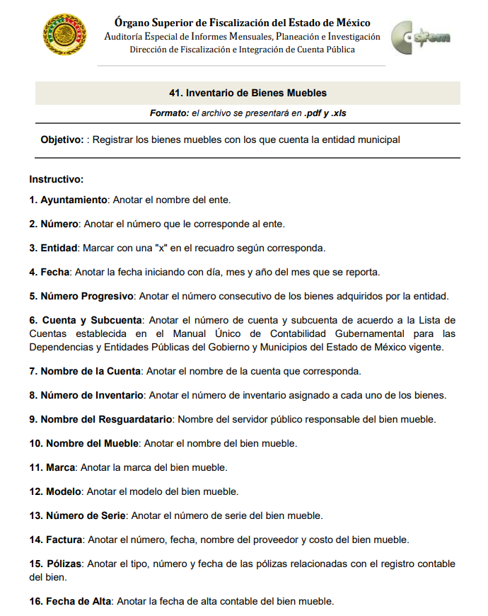
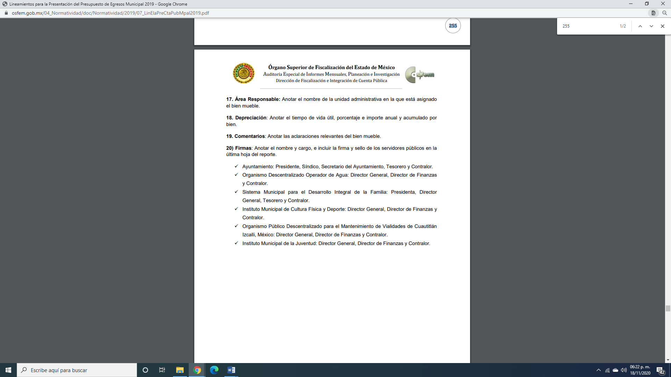
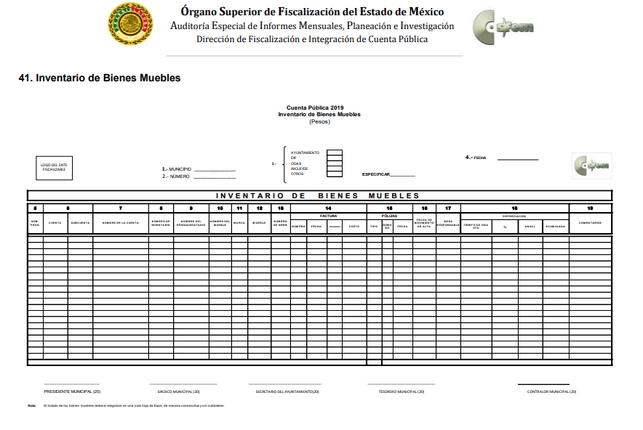
De lo anterior, se desprende que existe un expediente que debe de contar El Sujeto Obligado para poder integrar el bien mueble al patrimonio de la Comisión, por lo que se debe ordenar una búsqueda en todas las áreas que pudieran contar con la información en términos de lo que dispone el artículo 162 de la Ley de Transparencia y Acceso a la Información Pública del Estado de México y Municipios que dispone:

“Artículo 162. Las unidades de transparencia deberán garantizar que las solicitudes se turnen a todas las Áreas competentes que cuenten con la información o deban tenerla de acuerdo a sus facultades, competencias y funciones, con el objeto de que realicen una búsqueda exhaustiva y razonable de la información solicitada.”

Por lo que corresponde a que si los servidores públicos que ocupan las oficinas y si respetan la distancia de seguridad para evitar contagios, la información pudiera contar en las listas de asistencia generadas a partir de la contingencia sanitaria ocasionada por la Pandemia Mundial del Covid-19, documentos que de conformidad con el artículo 220 K de la Ley del Trabajo de los Servidores Públicos del Estado de México, el Sujeto Obligado, debe generar y mantener en sus archivos, se cita el ordenamiento para mayor referencia:

“ARTÍCULO 220 K.- La institución o dependencia pública tiene la obligación de conservar y exhibir en el proceso los documentos que a continuación se precisan:
I. Contratos, Nombramientos o Formato Único de Movimientos de Personal, cuando no exista Convenio de condiciones generales de trabajo aplicable;
II. Recibos de pagos de salarios o las constancias documentales del pago de salario cuando sea por depósito o mediante información electrónica;
III. Controles de asistencia o la información magnética o electrónica de asistencia de los servidores públicos;
IV. Recibos o las constancias de deposito o del medio de información magnética o electrónica que sean utilizadas para el pago de salarios, prima vacacional, aguinaldo y demás prestaciones establecidas en la presente ley; y
V. Los demás que señalen las leyes.
Los documentos señalados en la fracción I de este artículo, deberán conservarse mientras dure la relación laboral y hasta un año después; los señalados por las fracciones II, III, IV durante el último año y un año después de que se extinga la relación laboral, y los mencionados en la fracción V, conforme lo señalen las leyes que los rijan. Los documentos y constancias aquí señalados, la institución o dependencia podrá conservarlos por medio de los sistemas de digitalización o de información magnética o electrónica o cualquier medio descubierto por la ciencia y las constancias expedidas por el encargado del área de personal de éstas, harán prueba plena.
El incumplimiento por lo dispuesto por este artículo, establecerá la presunción de ser ciertos los hechos que el actor exprese en su demanda, en relación con tales documentos, salvo prueba en contrario.”
(Énfasis añadido)

Controles de asistencia que permitirán advertir el número de servidores públicos que han acudido y acuden a las oficinas del Sujeto Obligado, información que vinculada con las contenida en el inventario de bienes muebles e inmuebles que refleje las medidas del edificio y de las oficinas, permitirá al Recurrente, advertir si se cumple con la distancia de seguridad.

- De la versión pública

El derecho de acceso a la información pública tiene como limitante el respeto a la intimidad y a la vida privada de las personas, por lo que la entrega de la información que pudiera entregarse en su caso, deberá ser en versión pública en la que se suprima aquella información relacionada con la vida privada de los particulares y de los servidores públicos, de acuerdo con dispuesto en los artículos 3, fracciones IX, XX, XXI y XLV; 4, 51, 91, 137 y 143 de la Ley de Transparencia y Acceso a la Información Pública del Estado de México y Municipios.

Por ello, los Sujetos Obligados deben observar que los datos personales en su posesión estén protegidos, adoptando las medidas de seguridad administrativa, física y técnica necesarias para garantizar la integridad, confidencialidad y disponibilidad de los mismos, considerando además, que conforme al principio de finalidad todo tratamiento de datos personales que efectúen los Sujetos Obligados deberá estar justificado en la Ley, tal como lo disponen los artículos 22, 38 y 43 de la Ley de Protección de Datos Personales en Posesión de Sujetos Obligados del Estado de México y Municipios.

De este modo, en armonía entre los principios constitucionales de máxima publicidad y de protección de datos personales, la Ley permite la elaboración de versiones públicas en las que se suprima aquella información relacionada con la vida privada de los particulares y de los servidores públicos.

En este supuesto, es criterio reiterado de este Instituto que además de los datos especificados en la Ley de Transparencia y Acceso a la Información Pública del Estado de México y Municipios, existen otros que se consideran confidenciales y por tanto deben testarse al momento de la elaboración de versiones públicas, tal es el caso del Registro Federal de Contribuyentes (RFC), la Clave Única de Registro de Población (CURP), la Clave de cualquier tipo de seguridad social (ISSEMYM, u otros), así como, los préstamos o descuentos que se le hagan a la persona y que no tengan relación con los impuestos o la cuota por seguridad social.

En cuanto al RFC constituye un dato personal, ya que para su obtención es necesario acreditar ante la autoridad fiscal previamente la identidad de la persona, su fecha de nacimiento, entre otros aspectos. Ahora bien, las personas físicas tramitan su inscripción en el registro con el propósito de realizar —mediante esa clave de identificación— operaciones o actividades de naturaleza fiscal, la cual, les permite hacerse identificables respecto de una situación fiscal determinada.

Lo anterior, es compartido por el entonces Instituto Federal de Acceso a la Información Protección de Datos (IFAI) a través del Criterio 09/2009, el cual es del tenor literal siguiente:

“Registro Federal de Contribuyentes (RFC) de las personas físicas es un dato personal confidencial. De conformidad con lo establecido en el artículo 18, fracción II de la Ley Federal de Transparencia y Acceso a la Información Pública Gubernamental se considera información confidencial los datos personales que requieren el consentimiento de los individuos para su difusión, distribución o comercialización en los términos de esta Ley. Por su parte, según dispone el artículo 3, fracción II de la Ley Federal de Transparencia y Acceso a la Información Pública Gubernamental, dato personal es toda aquella información concerniente a una persona física identificada o identificable. Para obtener el RFC es necesario acreditar previamente mediante documentos oficiales (pasaporte, acta de nacimiento, etc.) la identidad de la persona, su fecha y lugar de nacimiento, entre otros. De acuerdo con la legislación tributaria, las personas físicas tramitan su inscripción en el Registro Federal de Contribuyentes con el único propósito de realizar mediante esa clave de identificación, operaciones o actividades de naturaleza tributaria. En este sentido, el artículo 79 del Código Fiscal de la Federación prevé que la utilización de una clave de registro no asignada por la autoridad constituye como una infracción en materia fiscal. De acuerdo con lo antes apuntado, el RFC vinculado al nombre de su titular, permite identificar la edad de la persona, así como su homoclave, siendo esta última única e irrepetible, por lo que es posible concluir que el RFC constituye un dato personal y, por tanto, información confidencial, de conformidad con los previsto en el artículo 18, fracción II de la Ley Federal de Transparencia y Acceso a la Información Pública Gubernamental…” (Sic)

(Énfasis añadido)

Así, el RFC se vincula al nombre de su titular y permite identificar la edad de la persona, su fecha de nacimiento, así como su homoclave, la cual es única e irrepetible y determina la identificación de dicha persona para efectos fiscales, por lo que constituye un dato personal que concierne a una persona física identificada e identificable en términos de los artículos 3, fracción IX de la Ley de Transparencia y Acceso a la Información Pública del Estado de México y Municipios y 4 fracción VII de la Ley de Protección de Datos Personales del Estado de México.

En cuanto al CURP, en virtud de que éste se integra por datos personales que únicamente le conciernen a un particular como son su fecha de nacimiento, su nombre, sus apellidos y su lugar de nacimiento; información que permite distinguirlo del resto de los habitantes, se considera que es de carácter confidencial.

Argumento que es compartido por el entonces Instituto Federal de Acceso a la Información y Protección de Datos (IFAI), conforme al criterio número 0003-10, el cual refiere:

“Clave Única de Registro de Población (CURP) es un dato personal confidencial. De conformidad con lo establecido en el artículo 3, fracción II de la Ley Federal de Transparencia y Acceso a la Información Pública Gubernamental, dato personal es toda aquella información concerniente a una persona física identificada o identificable. Por su parte, el artículo 18, fracción II de la Ley considera información confidencial los datos personales que requieren el consentimiento de los individuos para su difusión, distribución o comercialización en los términos de esta Ley. En este sentido, la CURP se integra por datos personales que únicamente le conciernen a un particular como son su fecha de nacimiento, su nombre, sus apellidos y su lugar de nacimiento, y esta es información que lo distingue plenamente del resto de los habitantes, por lo que es de carácter confidencial, en términos de lo dispuesto en el artículos anteriormente señalados...” (Sic)

Por lo que respecta a la clave de seguridad social, en virtud de que su divulgación no aporta a la transparencia o a la rendición de cuentas y sí provoca una transgresión a la vida privada e intimidad de la persona, esta información también resulta ser de carácter confidencial.

Además de ello, se considera que se deberá testar el sello digital del contribuyente que lo expide y la cadena original de éste, en virtud de que éstos se pueden vincular con la identidad de un sujeto o entidad y su clave pública; los que a su vez, guardan estrecha relación con la clave del Registro Federal de Contribuyentes de quien lo expida, el régimen fiscal en que tributen conforme a la Ley del Impuesto Sobre la Renta y, en su caso, la clave del Registro Federal de Contribuyentes de la persona a favor de quien se expida, así como la clave pública del titular del certificado, datos que, se insiste, no son de acceso público, de ahí que deben protegerse mediante la versión pública correspondiente.

De este modo, en las versiones públicas de los documentos que se ordena su entrega se deben testar tanto números de las cuentas bancarias, CLABES, como el sello digital y su correspondiente cadena original; si es que se desprende esta información; en caso contrario, los documentos deben entregarse en forma íntegra.

Por su parte, los Lineamientos Generales en materia de Clasificación y Desclasificación de la información, así como para la elaboración de versiones públicas, emitidos por el Sistema Nacional de Transparencia, Acceso a la Información Pública y Protección de Datos Personales, establecen lo siguiente:

“Cuarto. Para clasificar la información como reservada o confidencial, de manera total o parcial, el titular del área del Sujeto Obligado deberá atender lo dispuesto por el Título Sexto de la Ley General, en relación con las disposiciones contenidas en los presentes lineamientos, así como en aquellas disposiciones legales aplicables a la materia en el ámbito de sus respectivas competencias, en tanto estas últimas no contravengan lo dispuesto en la Ley General.
Los sujetos obligados deberán aplicar, de manera estricta, las excepciones al derecho de acceso a la información y sólo podrán invocarlas cuando acrediten su procedencia.
…
Quinto. La carga de la prueba para justificar toda negativa de acceso a la información, por actualizarse cualquiera de los supuestos de clasificación previstos en la Ley General, la Ley Federal y leyes estatales, corresponderá a los sujetos obligados, por lo que deberán fundar y motivar debidamente la clasificación de la información ante una solicitud de acceso o al momento en que generen versiones públicas para dar cumplimiento a las obligaciones de transparencia, observando lo dispuesto en la Ley General y las demás disposiciones aplicables en la materia.

Octavo. Para fundar la clasificación de la información se debe señalar el artículo, fracción, inciso, párrafo o numeral de la ley o tratado internacional suscrito por el Estado mexicano que expresamente le otorga el carácter de reservada o confidencial.
Para motivar la clasificación se deberán señalar las razones o circunstancias especiales que lo llevaron a concluir que el caso particular se ajusta al supuesto previsto por la norma legal invocada como fundamento.
…
DE LA INFORMACIÓN CONFIDENCIAL
Trigésimo octavo. Se considera información confidencial:
I. Los datos personales en los términos de la norma aplicable;
II. La que se entregue con tal carácter por los particulares a los sujetos obligados, siempre y cuando tengan el derecho de entregar con dicho carácter la información, de conformidad con lo dispuesto en las leyes o en los Tratados Internacionales de los que el Estado mexicano sea parte, y
III …
La información confidencial no estará sujeta a temporalidad alguna y sólo podrán tener acceso a ella los titulares de la misma, sus representantes y los servidores públicos facultados para ello.”
(Énfasis añadido)

Así, como ha quedado apuntado, el derecho de acceso a la información pública puede ser restringido cuando se trate de información clasificada como reservada, delimitando una serie de hipótesis de hecho en las cuales descansa la posibilidad de reserva de información.

Por lo tanto, la entrega de documentos, en su versión pública, debe acompañarse necesariamente del Acuerdo del Comité de Transparencia que la sustente, en el que se expongan los fundamentos y razonamientos que llevaron al Sujeto Obligado a testar, suprimir o eliminar datos de dicho soporte documental, ya que no hacerlo implica que lo entregado no es legal ni formalmente una versión pública, sino más bien una documentación ilegible, incompleta o tachada; pues no señalar las razones por las que no se aprecian determinados datos, ya sea porque se testan o suprimen, deja al solicitante en estado de incertidumbre, al no conocer o comprender porque no aparecen en la documentación respectiva, es decir, si no se exponen de manera puntual las razones de ello se estaría violentando desde un inicio el derecho de acceso a la información del solicitante.

Entonces, el Sujeto Obligado debe seguir el procedimiento legal establecido para su clasificación, es decir, es necesario que el Comité de Transparencia emita un Acuerdo de Clasificación que cumpla con las formalidades previstas en los artículos 137, 143 y 149 de la Ley de Transparencia y Acceso a la Información Pública del Estado de México y Municipios.

En mérito de lo expuesto en líneas anteriores, al resultar fundados los motivos de inconformidad vertidos por el Recurrente, con fundamento en la primera hipótesis del artículo 186 fracción III de la Ley de Transparencia y Acceso a la Información Pública del Estado de México y Municipios, se REVOCA la respuesta emitida a la solicitud de información 00107/CAMEM/IP/2021, que han sido materia del presente fallo.

Por lo antes expuesto y fundado es de resolverse; y,

SE RESUELVE

PRIMERO. Se REVOCA la respuesta entregada por el Sujeto Obligado, a la solicitud de información 00107/CAMEM/IP/2021, por resultar fundados los motivos de inconformidad vertidos por el Recurrente, en términos del Considerando CUARTO de ésta resolución.

SEGUNDO. Se ORDENA al Sujeto Obligado, en términos del considerando cuarto de esta resolución, haga entrega a través del SAIMEX, en su caso en versión pública del soporte documental donde conste lo siguiente:
- Las dimensiones de las oficinas y del edificio donde radica la institución en la Ciudad de Toluca de Lerdo;
- Número de personas que ocupan las oficinas derivado de la pandemia mundial generada por la enfermedad Covid-19; y si en ellas se cumple la distancia de seguridad para evitar los contagios.

De ser procedente la versión pública, deberá emitir y hacer entrega del Acuerdo del Comité de Transparencia en términos de los artículos 49, fracción VIII y 132 fracción II de la Ley de Transparencia y Acceso a la Información Pública del Estado de México y Municipios, en el que funde y motive la clasificación de los datos contenidos en la información proporcionada.

TERCERO. NOTIFÍQUESE la presente resolución al Titular de la Unidad de Transparencia del Sujeto Obligado, para que conforme al artículo 186 último párrafo, 189 segundo párrafo y 194 de la Ley de Transparencia y Acceso a la Información Pública del Estado de México y Municipios; dé cumplimiento a lo ordenado dentro del plazo de diez días hábiles, debiendo informar a este Instituto en un plazo de tres días hábiles siguientes sobre el cumplimiento dado a la presente.

CUARTO. De conformidad con el artículo 198 de la Ley de Transparencia y Acceso a la Información Pública del Estado de México y Municipios, de considerarlo procedente, el Sujeto Obligado de manera fundada y motivada, podrá solicitar una ampliación de plazo para el cumplimiento de la presente resolución.

QUINTO. NOTIFÍQUESE a través del SAIMEX, al Recurrente la presente resolución, así mismo de conformidad con lo establecido en el artículo 196 de la Ley de Transparencia y Acceso a la Información Pública del Estado de México y Municipios podrá promover el Juicio de Amparo en los términos de las leyes aplicables.

ASÍ LO RESUELVE, POR UNANIMIDAD DE VOTOS EL PLENO DEL INSTITUTO DE TRANSPARENCIA, ACCESO A LA INFORMACIÓN PÚBLICA Y PROTECCIÓN DE DATOS PERSONALES DEL ESTADO DE MÉXICO Y MUNICIPIOS, CONFORMADO POR LOS COMISIONADOS JOSÉ MARTÍNEZ VILCHIS, MARÍA DEL ROSARIO MEJÍA AYALA, SHARON CRISTINA MORALES MARTÍNEZ, LUIS GUSTAVO PARRA NORIEGA Y GUADALUPE RAMÍREZ PEÑA, EN LA TRIGÉSIMA SESIÓN ORDINARIA CELEBRADA EL UNO DE SEPTIEMBRE DE DOS MIL VEINTIUNO, ANTE EL ANTE EL SECRETARIO TÉCNICO DEL PLENO, ALEXIS TAPIA RAMÍREZ. -----------------------------------------------------------------------------
------------------------------------------------------------------------------------------------------------------
------------------------------------------------------------------------------------------------------------------
------------------------------------------------------------------------------------------------------------------
------------------------------------------------------------------------------------------------------------------
------------------------------------------------------------------------------------------------------------------
------------------------------------------------------------------------------------------------------------------
------------------------------------------------------------------------------------------------------------------
------------------------------------------------------------------------------------------------------------------
------------------------------------------------------------------------------------------------------------------
HAP

IMPROCEDENCIA Y SOBRESEIMIENTO EN EL JUICIO DE AMPARO. LAS CAUSAS PREVISTAS EN LOS ARTÍCULOS 73 Y 74 DE LA LEY DE LA MATERIA, RESPECTIVAMENTE, NO SON INCOMPATIBLES CON EL ARTÍCULO 25.1 DE LA CONVENCIÓN AMERICANA SOBRE DERECHOS HUMANOS. Del examen de compatibilidad de los artículos 73 y 74 de la Ley de Amparo con el artículo 25.1 de la Convención Americana sobre Derechos Humanos no se advierte que el derecho interno desatienda los estándares que pretenden proteger los derechos humanos en dicho tratado, por regular causas de improcedencia y sobreseimiento que impiden abordar el estudio de fondo del asunto en el juicio de amparo, en virtud de que el propósito de condicionar el acceso a los tribunales para evitar un sobrecargo de casos sin mérito, es en sí legítimo, por lo que esa compatibilidad, en cuanto a los requisitos para la admisibilidad de los recursos dependerá, en principio, de los siguientes criterios: no pueden ser irracionales ni de tal naturaleza que despojen al derecho de su esencia, ni discriminatorios y, en el caso, la razonabilidad de esas causas se justifica por la viabilidad de que una eventual sentencia concesoria tenga un ámbito de protección concreto y no entre en conflicto con el orden jurídico, no son de tal naturaleza que despojen al derecho de su esencia ni tampoco son discriminatorias, pues no existe alguna condicionante para su aplicabilidad, en función de cuestiones personales o particulares del quejoso. Por tanto, las indicadas causas de improcedencia y sobreseimiento no son incompatibles con el citado precepto 25.1, pues no impiden decidir sencilla, rápida y efectivamente sobre los derechos fundamentales reclamados como violados dentro del juicio de garantías.
Página electrónica consultada el día 15 (quince) de junio de 2021 (dos mil veintiuno) a las 15:43 horas.

